Chatbot inteligente para atención al cliente en una tienda de ropa online
Introducción
La tienda de ropa "ModaClick" vende productos exclusivamente por internet. Recibe muchas preguntas repetidas a través de su página web y redes sociales, como: horarios de entrega, métodos de pago, cambios y devoluciones. Actualmente, las respuestas son manuales y lentas, lo que genera molestias en los clientes. Por eso, la tienda desea implementar un chatbot con Inteligencia Artificial que pueda responder preguntas frecuentes de forma automática y rápida.
Problemática
ModaClick no cuenta con personal suficiente para responder a todos los mensajes de los clientes en tiempo real. Esto provoca demoras, pérdida de ventas y mala experiencia para el cliente.
Objetivo general
Implementar un chatbot inteligente que responda automáticamente a las preguntas frecuentes de los clientes en la tienda online ModaClick.
Objetivos específicos
- Analizar las preguntas frecuentes de los clientes para definir el contenido necesario del chatbot.
- Diseñar, entrenar e integrar el chatbot con respuestas automáticas en el sitio web de ModaClick.
- Medir el impacto del chatbot en la atención al cliente y el tiempo de respuesta.
Objetivo 1: Analizar interacciones de clientes para definir respuestas del chatbot
HU1.1 - Reporte de preguntas frecuentes
Como administrador de la tienda, quiero generar un reporte con las 20 preguntas más comunes de los clientes para priorizar qué respuestas debe aprender primero el chatbot.
HU1.2 - Acceso a historial de chats
Como desarrollador, necesito acceder al historial completo de conversaciones con clientes de los últimos 6 meses para identificar patrones de lenguaje y consultas recurrentes.
HU1.3 - Clasificación por categorías
Como analista de datos, quiero etiquetar y agrupar las preguntas de clientes en categorías como "envíos", "devoluciones" y "tallas" para organizar la base de conocimiento del chatbot.
HU1.4 - Identificación de consultas complejas
Como supervisor de atención al cliente, necesito identificar qué tipos de consultas requieren más tiempo de respuesta para determinar cuáles automatizar con el chatbot.
HU1.5 - Detección de preguntas confusas
Como agente de soporte, quiero marcar las preguntas que generan más confusiones en los clientes para que el chatbot proporcione respuestas más claras y detalladas.
HU1.6 - Validación de cobertura
Como gerente comercial, necesito recibir semanalmente un informe con las principales preguntas de clientes y verificar que el chatbot esté dando respuestas satisfactorias.
Objetivo 2: Implementar chatbot con respuestas efectivas
HU2.1 - Interfaz intuitiva
Como cliente, quiero que el chatbot me muestre opciones claras desde el primer mensaje como "seguimiento de pedido" o "problemas con mi compra" para resolver mi consulta rápidamente.
HU2.2 - Diseño de flujos conversacionales
Como diseñador UX, necesito crear diagramas de flujo para todas las rutas de conversación posibles del chatbot, asegurando una experiencia intuitiva para los usuarios.
HU2.3 - Base de respuestas
Como desarrollador, debo implementar respuestas para al menos 50 preguntas frecuentes identificadas en la fase de análisis, con variaciones de lenguaje natural.
HU2.4 - Actualización de políticas
Como administrador, quiero revisar y actualizar mensualmente las respuestas del chatbot sobre políticas de cambios y devoluciones para mantener la información precisa.
HU2.5 - Integración no intrusiva
Como cliente frecuente, espero que el chatbot aparezca discretamente en la esquina inferior derecha sin interrumpir mi navegación en el sitio.
HU2.6 - Optimización de rendimiento
Como técnico frontend, necesito asegurar que el chatbot no aumente el tiempo de carga de la página en más de 0.5 segundos en dispositivos móviles.
Objetivo 3: Evaluar y mejorar el chatbot
HU3.1 - Reducción de consultas sin respuesta
Como director, quiero comparar el volumen de consultas sin resolver mes a mes para medir el impacto del chatbot en la eficiencia del servicio.
HU3.2 - Tiempos de respuesta
Como cliente, espero que el chatbot responda mis preguntas sobre estado de pedidos en menos de 1 minuto, las 24 horas del día.
HU3.3 - Métricas de desempeño
Como analista, necesito generar reportes comparativos diarios mostrando el tiempo promedio de respuesta antes y después de implementar el chatbot.
HU3.4 - Monitoreo de uso
Como jefe de operaciones, quiero ver diariamente cuántas interacciones maneja el chatbot y qué porcentaje requieren escalar a un agente humano.
HU3.5 - Sistema de calificación
Como responsable de calidad, necesito implementar un botón de "¿Fue útil esta respuesta?" después de cada interacción para medir la satisfacción del cliente.
HU3.6 - Reportes ejecutivos
Como administrador, debo generar reportes mensuales automáticos con métricas clave como tasa de resolución y satisfacción para presentar a la gerencia.

WBS
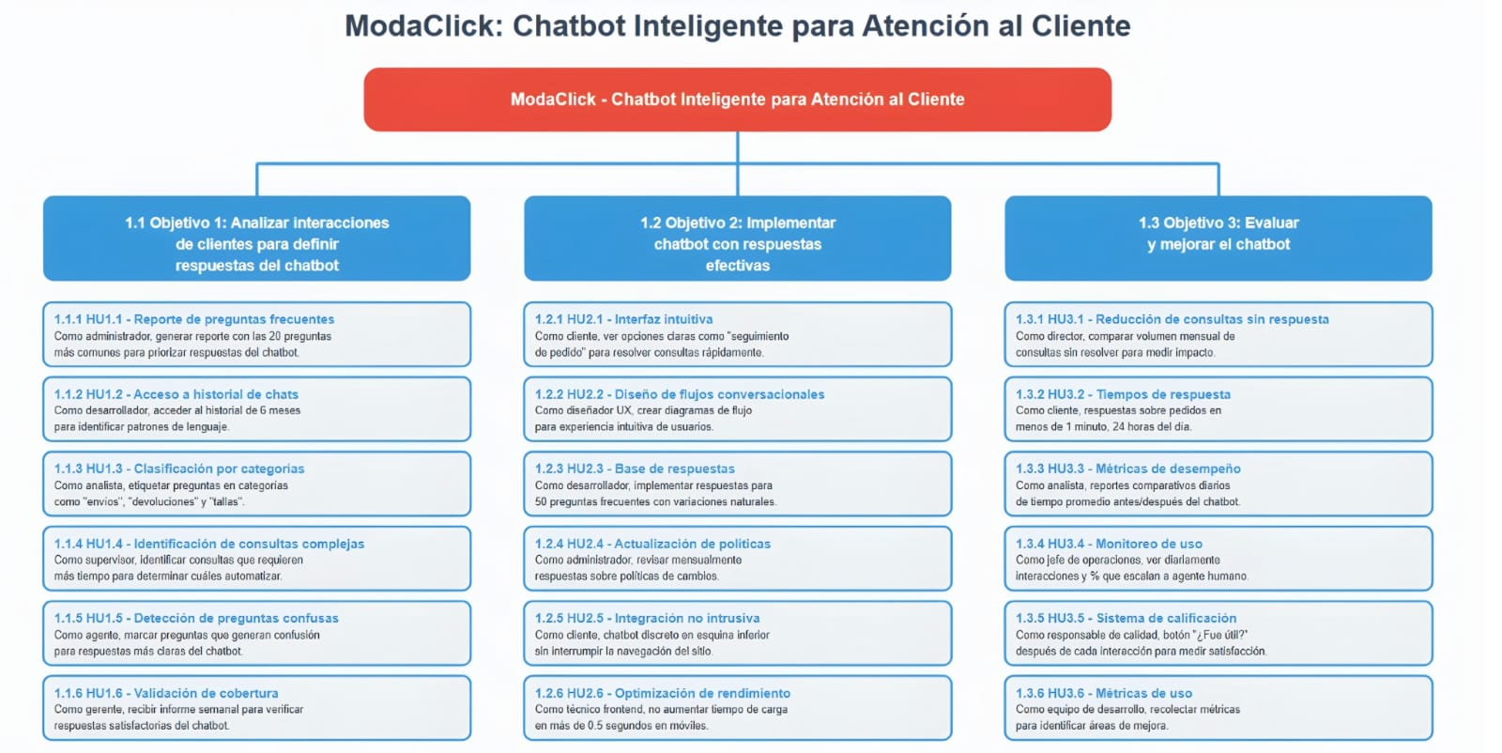
Diagrama de Gantt
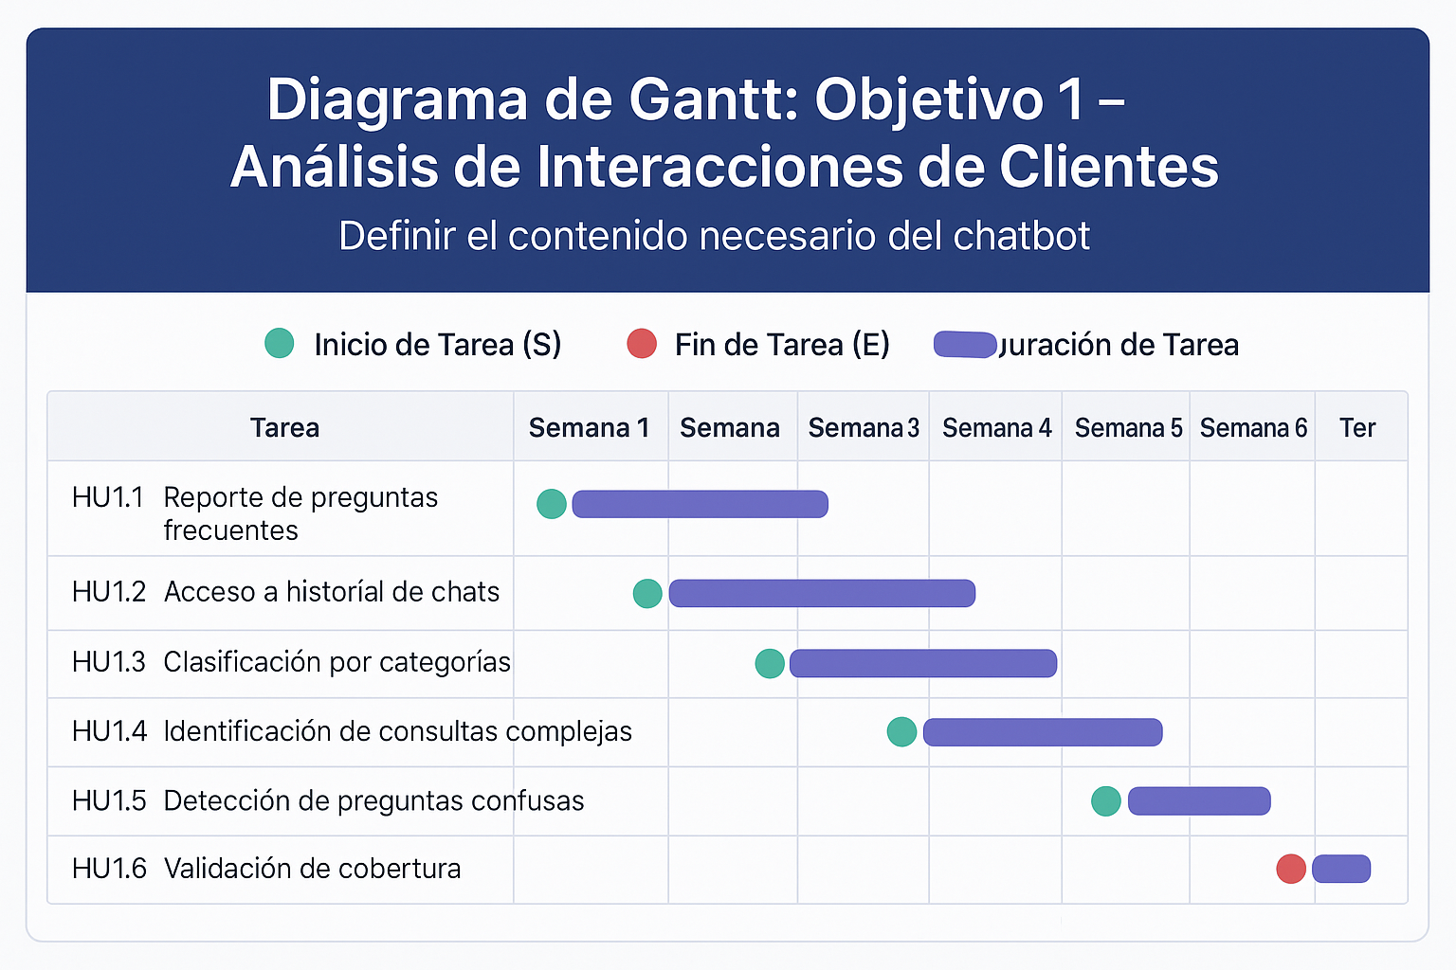
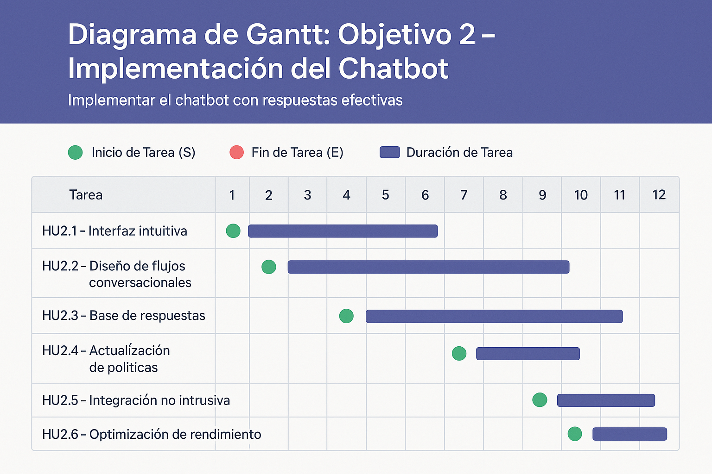
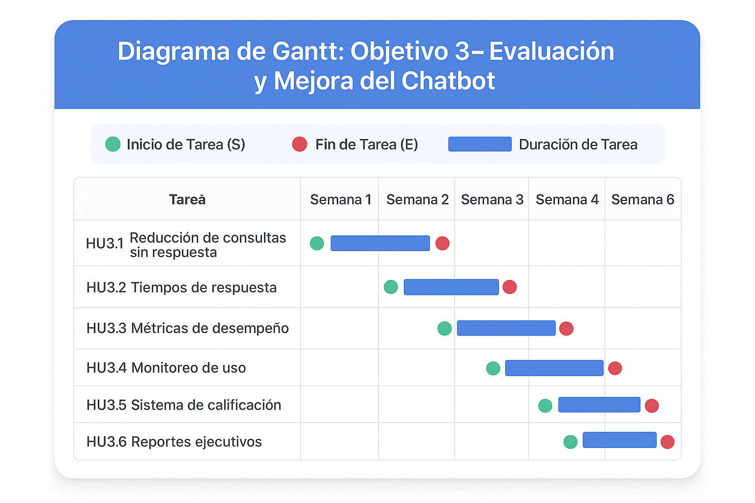
Procesos de Negocio: Implementación de Chatbot en ModaClick
Objetivo del proceso:
Mejorar la atención al cliente y optimizar los recursos humanos mediante la incorporación de un chatbot que responda consultas frecuentes en la tienda online de ropa "ModaClick".
Roles involucrados:
- 👩‍💼 Responsable de Atención al Cliente y Operaciones de Negocio (AO)
- 📊 Responsable de Mejora y Estrategia Comercial (ME)
- 📑 Responsable de Comunicación y Marketing (CM)
Tareas por rol:
1. Responsable de Atención y Operaciones (AO)
- T1. Revisar y clasificar los mensajes recibidos por WhatsApp, redes y web.
- T2. Redactar respuestas estándar claras y consistentes.
- T3. Simular conversaciones típicas con clientes para validar respuestas.
- T4. Atender las consultas que el chatbot no pueda resolver.
- T5. Definir en qué momentos y canales operará el chatbot (web, redes, etc.).
2. Responsable de Mejora y Estrategia Comercial (ME)
- T6. Asignar responsables para revisar métricas semanales del chatbot.
- T7. Evaluar si el chatbot reduce el tiempo promedio de atención.
- T8. Recopilar comentarios de los clientes sobre la utilidad del chatbot.
- T9. Detectar oportunidades de venta cruzada o sugerencias.
- T10. Proponer mejoras al flujo de atención integrando el chatbot con promociones.
3. Responsable de Comunicación y Marketing (CM)
- T11. Diseñar la campaña de lanzamiento del chatbot en redes sociales.
- T12. Elaborar mensajes publicitarios amigables para explicar el uso del chatbot.
- T13. Coordinar con AO para garantizar que la comunicación sea coherente con la experiencia real.
- T14. Medir el impacto de la campaña de lanzamiento en tráfico y consultas.
- T15. Ajustar las estrategias de marketing según el comportamiento de los usuarios con el chatbot.

Flujo general del proceso:
- Inicio del proceso
  - AO identifica las consultas más frecuentes y define la operación del chatbot.
- Configuración operativa del chatbot
  - AO elabora respuestas claras y entrena al personal.
- Activación y comunicación
  - CM lanza campaña de difusión y AO activa el sistema.
- Seguimiento, evaluación y mejora continua
  - ME analiza resultados y propone ajustes con AO y CM.

En base a la información provista, dibujar un modelado del proceso de negocio con 4 swimlanes:
